目录

第1节 引 言………………………………………………………………………… 3
  - 作息时间控制钟系统概述……………………………………………………3
  - 本设计任务和主要内容………………………………………………………4
第2节 系统主要硬件电路设计…………………………………………………… 5
2.1 单片机总体设计原理………………………………………………………5
2.2 各功能模块分析……………………………………………………………5
2.2.1 SPCE061A性能简介………………………………………………… 5
2.2.2 扩展部分实现…………………………………………………………8
第3节 系统软件设计……………………………………………………………… 9
3.1 软件主程序…………………………………………………………………… 9
3.2 软件主要子程序………………………………………………………………10
3.2.1 键盘扫描子程序……………………………………………………… 10
3.2.2 万年历计算子程序…………………………………………………… 10
3.2.3 校时子程序…………………………………………………………… 11
3.2.4 播放语音子程序……………………………………………………… 12
第四节 系统调试………………………………………………………………… 14
4.1 调试………………………………………………………………………… 14
4.1.1 软件调试…………………………………………………………………14
4.1.2 硬件调试…………………………………………………………………14
4.1.3 软硬联调…………………………………………………………………14
- 结束语………………………………………………………………………15
参考文献………………………………………………………………………………16

基于单片机的作息时间控制钟系统

第一节 引 言
随着计算机技术的发展和在控制系统中的广泛应用，以及设备向小型化、智能化发展，作为高新技术之一的单片机以其体积小、功能强、价格低廉、使用灵活等优势，显示出了很强的生命力。进入21世纪以来，开发推出单片机的公司很多，各种高性能单片机芯片市场也异常活跃，新技术的不断采用，更加使单片机的种类、性能以及应用领域不断扩大和提高。台湾凌阳科技公司推出的16位单片机SPCE061A的问世，使得16位单片机的科技含量及应用跃上一个新的台阶。因其功耗低，超高型，低成本，功能完整，在国内越来越受到用户的重视和广泛使用。
本设计是一个具有报时功能的作息时间控制钟。它利用SPCE061A单片机的2Hz时基计时，进行年历计算，并用SPCE061A的语音功能将它报出来；在进行时间计算，分每加一时，都与规定的作息时间比较，如果相等则进行相应的控制或动作。由键盘、声音输出模块和指示灯三部分组成，系统扩展三个按键用于报时及校正时间。现代机关企业，特别是学校要求对时间加以控制，要按时打铃及播放广播，以保证学习与工作的正常运行。本设计实现了这些功能，给学校及其他机关企业带来方便，整体性好，人性化强、可靠性高，实现了对时间控制的智能化。
  - 作息时间控制钟概述
科技的进步需要技术不断的提升。一块大而复杂的模拟电路花费了您巨大的精力，繁多的元器件增加了您的成本。而现在，只需要一块几厘米见方的单片机，写入简单的程序，就可以使您以前的电路简单很多。相信您在使用并掌握了单片机技术后，不管在您今后开发或是工作上， 一定会带来意想不到的惊喜。 以凌阳16位单片机SPCE061A为核心控制器件的作息时间控制钟，由键盘、声音输出模块和指示灯三部分组成。它利用SPCE061A单片机的2Hz时基计时，进行年历计算，并用SPCE061A的语音功能将它报出来。SPCE061A单片机是整个设计的核心控制器件，根据从键盘接受的数据控制整个系统的工作流程。整体性好，人性化强、可靠性高，实现了对时间控制的智能化，摆脱了传统由人来控制时间的长短的不便，是现代学校必不可少的设备。
1.2 本设计任务和主要内容
本设计是一个具有报时功能的作息时间控制钟。它利用SPCE061A单片机的2Hz时基计时，进行年历计算，并用SPCE061A的语音功能将它报出来；在进行时间计算，分每加1时，都与规定的作息时间比较，如果相等则进行相应的控制或动作。假定某高校的作息时间如下所示：
08：00-------08：50 第一节课
09：00-------09：50 第二节课
09：52-------10：05 课间操
10：10-------11：00 第三节课
01：10-------12：00 第四节课
12：00-------13：30 午间休息
13：30-------14：20 第五节课
14：30-------15：20 第六节课
15：21-------15：50 播放歌曲
SPCE061A的DAC为电流型输出，经负载电阻R1、三极管Q1放大驱动扬声器SPEAKER放音，SPEAKER可选用4Ω或8Ω扬声器。IOA15接一个LED，到规定的作息时间用LED闪烁来表示，使用者可根据具体需要来控制电铃、播放提示语等。凌阳芯片的工作电压为3.3v，我们给出了获得工作电压两种方法。
方法1、通过两个二极管连续降压使5v的电压降至3.6v，接近3.3v供芯片使用，这种方法比较简单，但电压值不是很精确。见图1-1
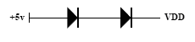
图1-1
方法2、通过LM7833可获得准确的3.3V电压。见图1-2
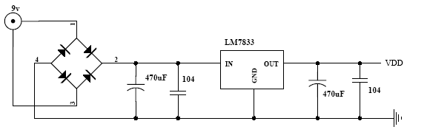
图1-2

第二节 系统主要硬件电路设计
硬件设计是整个系统的基础，要考虑的方面很多，主要考虑以下几个因素：①系统稳定度；；②器件的通用性或易选购性；③ 软件编程的易实现性；④系统其它功能及性能指标；因此硬件设计至关重要。现从各功能模块的实现逐个进行分析探讨。
  - 单片机控制系统原理
本设计以SPCE061A单片机为控制核心，模块化设计，共分以下几个功能模块：键盘模块、声音输出模块和指示灯模块。硬件连接图见图2-1
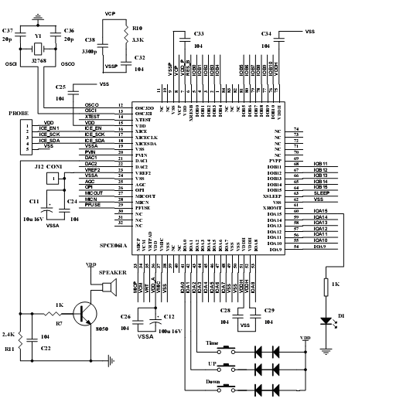
图2-1 硬件连接图
2．2 各功能模块分析
2.2.1 SPCE061A性能简介
SPCE061A的结构框图如图2-2所示。其内部结构如下：
[1]CPU
SPCE061A配备了凌阳科技开发的最新的16位微处理器，其内部含有8个寄存器，4个通用寄存器R1～R4，1个程序计数器PC，1个堆栈指针SP，1个基址指针BP，1个段寄存器SR，通用寄存器R3和R4结合组成一个32位寄存器MR，MR可以作为乘法运算和内积运算的目标寄存器。此外，SPCE061A有3个FIQ中断和14个IRQ中断，1个由指令控制的软中断。
[2]存储器
SPCE061A拥有2 kb的SRAM，还有32 kb闪存FLASH ROM，可在ICE工作方式下被编程写入或被擦除。对闪存设置保密设定后，其内容将不能再通过ICE被读写，从而将程序保密。
[3]时钟
(1)锁相环（PLL）振荡器PLL的作用为系统提供一个实时时钟的基频（32 768 Hz），然后将基基频进行倍频，调整至49.152 MHz，40.96 MHz，32.768 MHz，24.576 MHz或20.480 MHz。系统默认的PLL自激振荡频率为24.576 MHz。
(2)系统时钟其信号源为PLL振荡器。系统时钟频率（Fosc）和CPU时钟频率（CPUCLK）可通过编程来控制。默认的Fosc、CPUCLK分别为24576 MHz和Fosc/8。
(3)实时时钟32 768 Hz实时时钟通常用于钟表、实时时钟延时以及其他与时间相关类产品。SPCE061A通过对32 768 Hz实时时钟源分频而提供了多种实时时钟中断源。
[4]低电压监测和低电压复位
低电压监测功能可以提供系统内电源电压的使用情况。4级电压监测低限：2.4 V，2.8 V，3.2 V和3.6 V。可通过编程来控制，系统默认的电压监测低限为2.4 V。 低电压复位当电源电压低于2.4 V时，系统会变得不稳定且易出故障，导致电源电压过低的原因很多，如电压的反跳、负载过重、电池能量不足等。如果系统设置了低电压复位（LVR）功能。当电源电压低于该值时，会在4个时钟周期之后产生一个复位信号，使系统复位。
[5]中断
SPCE061A具有2种中断方式：快速中断请求FIQ中断和中断请求IRQ中断。中断控制器可处理3种FIQ中断和14种IRQ中断，以及1个由指令BREAK控制的软中断。
[6]输入/输出端口（I/O）
I/O是系统与其他设备进行数据交换的接口。SPCE061A具有2个可编程口：A口和B口。A口既是具有可编程唤醒功能的普通I/O口，又可与ADC的多路LINE IN输入共用，B口除了具有普通I/O口的功能外，在特定的管脚上还可以完成一些特殊的功能。
[7]定时器/计数器
SPCE061A提供了2个16位的定时器/计数器：TimerA和TimerB。TimerA为通用计数器；TimerB为多功能计数器。TimerA的时钟源由时钟源A（高速时钟源）和时钟源B（实时时钟32 768Hz）进行“与”操作而形成，TimerB的时钟源仅为时钟源A。
[8]时基
时间基准信号，简称时基信号，来自于32 768 Hz实时时钟，通过频率选择组合而成。时基信号发生器的2个选频逻辑TMB1和TMB2为TimerA的时钟源B提供各种频率选择信号并为中断系统提供中断源（IRQ6）信号。此外，时基信号发生器还可以直接生成2 Hz，4 Hz，1 024 Hz，2 048 Hz以及4 096 Hz的时基信号，为中断系统提供各种实时中断源（IRQ4和IRQ5）信号。
[9]模数转换器（ADC）和数模转换器（DAC）
SPCE061A有8个10位模数转换通道，其中7个通道用于将模拟量信号转换为数字量信号，可能直接通过引线（IOA［0～6］）输入。另外有一个通道只作为语音输入通道，通过内置有自动增益控制放大器的麦克风通道（MIC IN）输入。实际上可以把ADC看作是一个实现模数信号转换的编码器。 SPCE061A为音频输出提供了2个10位的数模转换器，即DAC1和DAC2。DAC1，DAC2转换输出的模拟量电流信号分别通过AUD1和AUD2管脚输出。
[10]串行设备接口
串行输入输出端口SIO提供了1个1位的串行接口，用于与其他设备进行数据通讯。在SPCE061A内通过IOB0和IOB1这2个端口实现与设备进行串行数据交换功能。
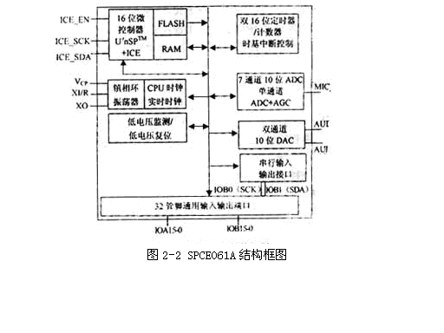
2.2.2 扩展部分实现
系统扩展三个按键用于报时及校正时间。SPCE061A的DAC为电流型输出，经负载电阻R1、三极管Q1放大驱动扬声器SPEAKER放音，SPEAKER可选用4Ω或8Ω扬声器。IOA15接一个LED，到规定的作息时间用LED闪烁来表示，使用者可根据具体需要来控制电铃、播放提示语等。凌阳芯片的工作电压为3.3v，通过LM7833可获得准确的3.3V电压。见图1-2

第3节 系统的软件设计
硬件平台结构一旦确定，大的功能框架即形成。软件在硬件平台上构筑，完成各部分硬件的控制和协调。系统功能是由软硬件共同实现的，由于软件的可伸缩性，最终实现的系统功能可强可弱，差别可能很大。因此，软件是本系统的灵魂。软件采用模块化设计方法，不仅易于编程和调试，也可减小软件故障率和提高软件的可靠性。同时，对软件进行全面测试也是检验错误排除故障的重要手段。由于编程多涉及到数值运算，比较复杂，用我们平时常用的汇编语言编程是很难实现的，这里我们选用了移值性好、结构清晰、能进行复杂运算的C语言来实现编程。
3.1 软件主程序
程序按照结构化程序设计，所有功能都可通过调用子程序完成，主程序较简单，流程见0。SPCE061A具有低功耗的睡眠模式，在睡眠模式下功耗电流可降到几个μΑ，这对于用电池供电的系统非常重要，睡眠模式可以通过按键中断唤醒。
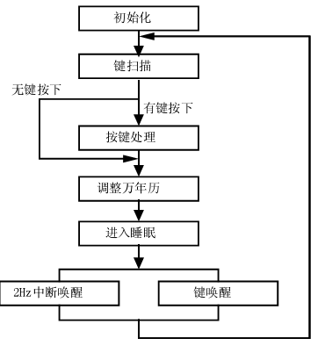
图3-1 软件主程序流程图
3.2 软件主要子程序
3.2.1 键盘扫描子程序
由于机械触点的弹性作用，在键被按下或弹起时会出现电压抖动，从最初按下到接触稳定要经过数毫秒的弹跳时间，如图3-2所示。为保证键识别的准确，必须进行去抖动处理，去抖动有硬件和软件两种方法。硬件方法就是加去抖动电路，从根本上避免抖动；软件方法有很多种，本例中主要是利用主程序的循环扫描，主程序循环一次，扫描一次按键，当连续N次扫描到的键值都一样时，则说明是稳定的按键值。
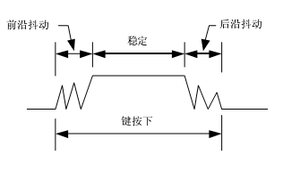
图3-2 键盘按下过程
3.2.2 万年历计算子程序
利用2Hz中断做时钟源进行计时，每两次中断秒加1，并进行年历计算，年历范围从2001年到3099年。在进行年历计算时，有平闰年计算问题。闰年的条件是：能被400整除，或者能被4整除，但不能被100整除。万年历调整子程序流程图见3-3

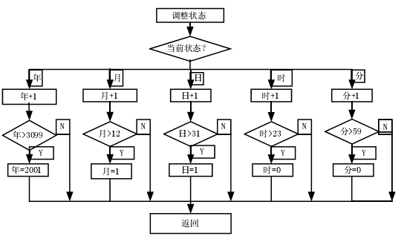
图3-3 万年历计算子程序流程图
3.2.3 校时子程序
系统扩展了三个按键，TIME键用于报时，由于时间包括年月日和时分，按一次TIME键，则报年月日，再按一次则报时分。当一直按住TIME键3秒则进入时间校正状态，语音报当前是XXXX年，按UP键年份增加，按DOWN键减少；按TIME键来切换月、日、时、分，调整完分后，按TIME键确认，语音报出年月日时分。时间增加的流程如图3-4所示，时间减少的流程与增加的相同，所以不再给出时间减少的流程图。在校正时间的状态下，如果连续2分钟键没有被按下，则自动退出

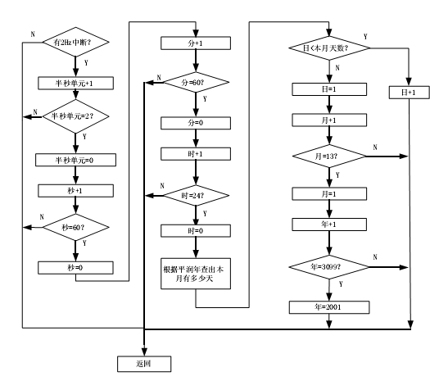
图3-4 校时子程序流程图
3.2.4 播放语音子程序
报时用SACM-A2000播放，该压缩算法压缩比较小(8:1)所以具有高质量、高码率的特点适用于高保真音乐和语音。
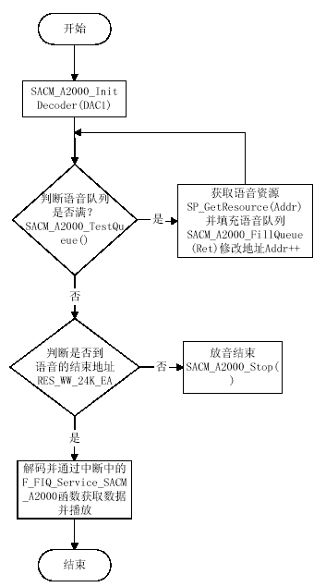
图3-5 播放语音子程序流程图

第4节 系统调试
因本设计本身要求有稳定性高、免维护、抗干扰能力强等功能，系统调试除了验证数据处理的精度，确保判断的准确性外，同时必须确认各项的功能的正常运行。
  - 调试
根据系统设计方案，本系统的调试共分为三大部分：硬件调试，软件调试和软硬件联调。由于在系统设计中采用模块化设计，所以方便了对各电路功能模块的逐级测试，包括对：键盘操作功能调试，声音输出功能调试，指示灯功能调试等。单片机软件先在最小系统板上调试，确保工作正常之后，再与硬件系统联调。最后将各模块组合后整体测试，使系统的所有功能得以实现。
4.1.1硬件调试
电路安装完成后，首先进行检查，即确认电路无虚焊，无短路，无断路，集成元件安装是否正确，之后进行电路功能模块的分级调试，根据电路功能逐级进行：
  - 键盘功能调试
  - 声音输出功能调试
  - 指示灯功能调试
4.1.2软件调试
本系统的软件系统很大，全部用C51来编写，选用一般的伟福仿真器对C51进行调试。除了语法差错外，当确认程序没问题时，通过直接下载到单片机来调试。采取的是自下到上的调试方法，即单独调试好每一个模块，然后再连接成一个完整的系统，最后完成一个完整的系统调试。主要是液晶显示屏实时显示功能的调试。
4.1.3软硬联调
系统做好后，进行系统的完整调试。主要任务是检验实现的功能及其效果并校正数值。根据实测数据，逐步校正数据，使测量结果更准确。单片机软件先在最小系统板上调试，确保工作正常之后，再与硬件系统联调。

结束语
本设计以SPCE061A单片机为核心，是一个具有报时功能的作息时间控制钟。现代学校要求对时间加以控制，要按时打铃及播放广播，以保证学习与工作的正常运行。本设计实现了这些功能，给学校及其他机关企业带来方便，整体性好，人性化强、可靠性高，实现了对时间控制的智能化，适应了现代计算机科学技术的发展，给人们带来很大的效益。这次设计的实现由以往的手动控制变为自动控制，可以自动控制高校的作息时间如下所示：
08：00-------08：50 第一节课
09：00-------09：50 第二节课
09：52-------10：05 课间操
10：10-------11：00 第三节课
01：10-------12：00 第四节课
12：00-------13：30 午间休息
13：30-------14：20 第五节课
14：30-------15：20 第六节课
15：21-------15：50 播放歌曲
给学校的学习和工作带来方便！通过单片机课程设计，我不仅加深了对单片机理论的理解，将理论很好地应用到实际当中去，而且我还学会了如何去培养我们的创新精神，从而不断地战胜自己，超越自己。创新，是要我们学会将理论很好地联系实际，并不断地去开动自己的大脑，从为人类造福的意愿出发，做自己力所能及的，别人却没想到的事。使之不断地战胜别人，超越前人。同时，更重要的是，我在这一设计过程中，学会了坚持不懈，不轻易言弃。设计过程，也好比是我们人类成长的历程，常有一些不如意，也许这就是在对我们提出了挑战，勇敢过，也战胜了，胜利的钟声也就一定会为我们而敲响。
当然，我的设计还存在着一些缺陷，有待于在将来设计中进一步提高，在此恳请老师批评指正。这次设计也让我懂得细节决定成败，在以后的设计中我会严格吸取教训，做的更好！

参考文献
[1] 胡汉才. 单片机原理及其接口技术[M].清华大学出版社，2000年5月第一版.
[2] 何立民. 单片机高级教程[M].北京航空航天大学出版社，2000年5月第一版.
[3] 马忠梅 单片机的C程序应用设计 北京航空航天大学出版社,1999年
[4] 凌阳科技大学计划 凌阳单片机在大学生电子竞赛中的应用 北京航空航天大学出版社,2005
[5] 侯媛彬;袁益民;霍汉平 凌阳单片机原理及其毕业设计精选 北京科学出版社,2006
[6] 王明臣 数字电路基础 北京科学技术文献出版社，1986
[7] 高远 信号数字处理技术及其应用 哈尔滨:黑龙江科学技术出版社,1983
[8] 钟连声 电子技术 北京:机械工业,1994
[9] 周航慈;饶运涛 单片机程序设计基础 北京航空航天大学出版社,1997.5
[10] 王金汉 C程序设计语言 上海:同济大学出版社,1987.4

